**作业：了解 Meta MGX，思考AI全流程设计工具如何变革教育软件设计**

1. **Meta MGX介绍**

Meta MGX（Multi-Modal Generative Experience）是Meta推出的AI驱动设计工具（如图1），专注于通过多模态生成式AI（如文本、图像、3D、代码生成）加速、重构产品设计全流程。

**MGX的AI团队：**

Mike（团队负责人）：协调整个开发过程，管理团队成员之间的沟通，并确保项目目标的实现。Mike 是你项目总体方向和状态更新的主要联系人。

Emma（产品经理）：专注于将你的需求转化为可操作的功能和用户故事。Emma 擅长理解用户需求，优先考虑功能，并确保最终产品具有价值。

Bob（架构师）：设计项目的系统架构和技术框架。Bob 确定实施所需的适当技术、数据库结构和集成点。

Alex（工程师）：根据 Bob 的架构设计进行实际编码和实施。Alex 编写生产就绪的代码，实现功能，并解决开发过程中出现的技术问题。

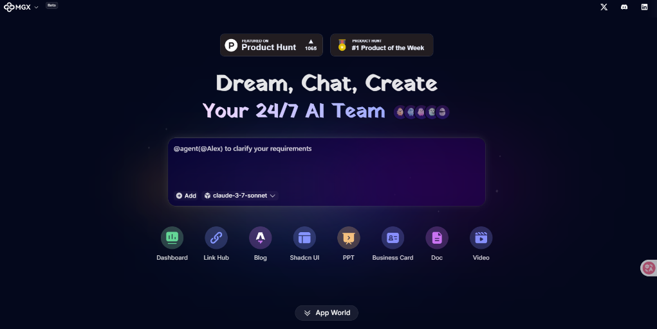David（数据分析师）：配备内置笔记本，David 提供数据驱动的洞察和分析能力。这个代理对于需要数据可视化、报告或商业智能功能的项目特别有价值。

图1 Meta MGX界面

**MGX核心功能介绍：**

1. 自然语言交互设计：

用户可通过文字描述（如“设计一个小学数学游戏界面”）生成UI原型、交互逻辑或代码片段。

1. 多模态内容生成：

支持从文本生成2D/3D素材（如教育动画、虚拟实验室模型）、语音交互脚本等。

1. 自动化原型迭代：

AI根据用户反馈实时调整设计（如优化按钮布局、调整色彩对比度）。

1. 数据驱动的测试模拟：

模拟不同用户群体（如儿童、特殊需求学生）与原型交互，预测体验问题。

1. 跨平台适配：

自动生成适配多终端（移动端、VR、网页）的界面与功能逻辑

1. **AI全流程设计工具如何变革教育软件设计**

教育软件开发从“经验驱动、线性流程”转向“数据驱动、敏捷迭代”。传统教育软件开发依赖人工需求分析、原型设计、开发测试，周期长、成本高、灵活性差。而AI全流程设计工具（如Meta MGX）带来以下变革（如表1）：

表1 传统模式和AI全流程模式下的教育软件设计

| **传统模式** | **AI全流程模式（Meta MGX）** |
| --- | --- |
| 人工需求调研，依赖教育专家经验 | AI分析学习数据，自动生成需求框架 |
| 设计师手动绘制UI/UX原型 | 自然语言描述生成可交互原型 |
| 开发团队编写代码实现功能 | AI生成代码，自动适配多平台 |
| A/B测试依赖真实用户反馈 | AI模拟用户行为，预测最优方案 |
| 内容生产依赖专业团队 | AI生成个性化教学素材（文本、3D、语音） |

**1. 需求分析与内容生成的自动化**

智能教育场景建模：

AI工具可通过分析学生行为数据、教师反馈及课程标准，自动生成教育软件的需求框架。例如，识别某年龄段学生的认知瓶颈，建议交互设计模式（如游戏化学习或AR可视化）。

动态内容生成

基于LLM（如Llama）和学科知识库，自动生成习题、案例甚至定制化教材（如为编程课生成不同难度的代码练习题），大幅降低内容生产成本。

**2. 设计流程的AI协同**

原型快速迭代：

设计师输入自然语言描述（如“设计一个小学数学协作白板工具”），MGX类工具可生成UI原型、交互流程图，并自动检查可访问性（如色盲友好配色）。

多模态测试环境：

AI模拟不同用户角色（学生、教师、管理员）与原型交互，预测使用痛点。例如，检测界面是否对ADHD（注意力缺陷）学生过于分散注意力。

**3. 教育公平性的技术突破**

低代码/无代码开发

教师或教育工作者可直接用AI工具创建定制化教学模块（如为乡村学校快速开发本地化科学实验模拟），打破技术壁垒。

多语言与包容性设计

AI自动生成多语言版本界面，或为视障学生输出符合WCAG标准的语音导航方案。

**4. 持续进化与数据闭环**

真实场景的A/B测试：

部署后（如图2），AI工具持续收集用户行为数据，对比多个设计版本的留存率、学习效果差异，驱动迭代（如发现“拖拽答题”比选择题更提升参与度）。

跨平台体验统一：

自动适配不同终端（平板、VR头显等），确保学习路径连贯性。例如，学生在家用手机做题，在校用VR实验室，数据与界面逻辑无缝衔接。

图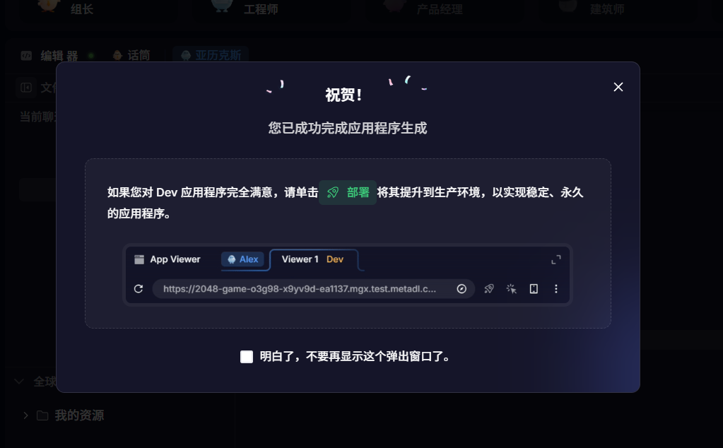2 程序生成完成界面